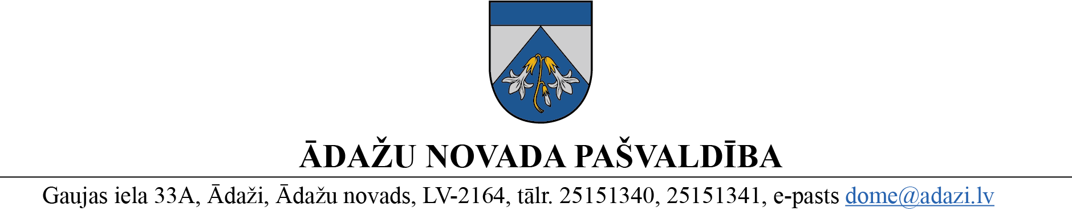PROJEKTS uz 18.08.2023.
vēlamais izskatīšanas datums IKSSK – 06.09.2023.
domes sēdē – XX.09.2023.
sagatavotājs un ziņotājs: I.Pelcmane

LĒMUMS

Ādažos, Ādažu novadā

2023. gada XX. septembrī Nr. XX

Par grozījumiem Ādažu novada pašvaldības domes 2022. gada 24. augusta lēmumā Nr. 375 “Par jauniešu iniciatīvu projektu konkursa vērtēšanas komisijas izveidi”

Ar Ādažu novada pašvaldības domes 2022. gada 24. augusta lēmumu Nr. 375 “Par jauniešu iniciatīvu projektu konkursa vērtēšanas komisijas izveidi” tika izveidota Jauniešu iniciatīvu projektu konkursa vērtēšanas komisija (turpmāk – Komisija) 4 locekļu sastāvā.
Komisijas sastāvā bija ievēlēta Izglītības un jaunatnes nodaļas Izglītības satura un kvalitātes speciāliste Sandra Ozoliņa, kura 08.11.2022. izbeidza darba tiesiskās attiecības ar pašvaldību. Komisija ierosina S.Ozoliņas vietā iekļaut Komisijas sastāvā Izglītības un jaunatnes nodaļas Izglītības speciālisti Kristīni Ludiņu-Jākobsoni.
K.Ludiņa, kā Komisijas locekle būs valsts amatpersona likuma “Par interešu konflikta novēršanu valsts amatpersonu darbībā” (turpmāk – Likums) 4. panta otrās daļas 3. punkta izpratnē, kas nosaka, ka par valsts amatpersonām uzskatāmas arī personas, kurām pildot amata pienākumus publiskas personas institūcijās, saskaņā ar normatīvajiem aktiem, ir tiesības pieņemt vai sagatavot lēmumus par publiskas personas mantas iegūšanu, tās nodošanu citu personu īpašumā, lietošanā vai valdījumā, atsavināšanu citām personām vai apgrūtināšanu ar lietu vai saistību tiesībām, kā arī finanšu līdzekļu sadalīšanu. Likuma 7. panta sestās daļas 3. un 4. punkts nosaka, ka Likuma 4. panta otrajā daļā minētās valsts amatpersonas, kurām šajā pantā nav noteikti īpaši amata savienošanas nosacījumi, var savienot tikai amatu ar citu amatu, ja savienošana nerada interešu konfliktu un saņemta attiecīgās publiskās personas iestādes vadītāja vai viņa pilnvarotās personas rakstveida atļauja.
Izvērtējot K.Ludiņas, kā Komisijas locekles amata pienākumus, un Izglītības speciālistes amata pienākumus, secināms, ka amatu savienošana neradīs interešu konfliktu un netraucēs K.Ludiņas tiešo pienākumu veikšanai.
Pamatojoties uz Pašvaldību likuma 4. panta pirmās daļas 8. punktu, 10. panta pirmās daļas 13. punktu, likuma “Par interešu konflikta novēršanu valsts amatpersonu darbībā” 8.¹ panta trešo daļu, kā arī Izglītības, kultūras, sporta un sociālās komitejas 06.09.2023. atzinumu, Ādažu novada pašvaldības dome
NOLEMJ:
- Veikt grozījumus Ādažu novada pašvaldības domes 24.08.2022. lēmumā Nr. 375 “Par jauniešu iniciatīvu projektu konkursa vērtēšanas komisijas izveidi” un izteikt 1.4. punktu šādā jaunā redakcijā:
“1.3. Kristīne LUDIŅA-JĀKOBSONE, Centrālās pārvaldes Izglītības un jaunatnes nodaļas Izglītības speciāliste”.
- Atļaut K. Ludiņai-Jākobsonei savienot Jauniešu iniciatīvu projektu konkursa vērtēšanas komisijas locekļa amatu ar Centrālās pārvaldes Izglītības un jaunatnes nodaļas Izglītības speciālistes amatu.

Pašvaldības domes priekšsēdētāja K. Miķelsone

PN, IJN, Komisija - @

